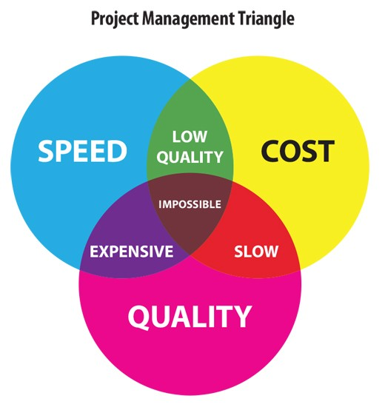

Innym rozumieniem pojęcia "blueprint" jest tzw. "Koncepcja Biznesowa" (np. przy wdrożeniach systemu SAP ERP). Jest to opis docelowych rozwiązań, przebiegu procesów biznesowych.

Sponsor projektu – osoba finansująca

Kierownik projektu - osoba zarządzająca

Członkowie projektu – osoby wykonujące projekt, pracownicy itp.

Kick off – inauguracja projektu

Scrum – w ramach tego postępowania rozwój produktu podzielony jest na mniejsze, trwające maksymalnie jeden miesiąc kalendarzowy iteracje, zwane sprintaminastępującymi bezpośrednio po sobie. Po każdym sprincie zespół pracujący nad rozwojem produktu jest w stanie dostarczyć działającą jego wersję. Scrum jest często stosowany podczas tworzenia i rozwijania oprogramowania, nie jest jednak ograniczony tylko do tej dziedziny.

Agile - Programowanie zwinne , wymagania klienta zmieniają się podczas trwania projektu

Metoda KANBAN opiera się na poszczególnych kartach wyrobów, ich cyrkulacji i analizie. Kanban rozwijał się i dziś oznacza także system informacyjny, system planowania, rozdziału oraz kontroli czynności i zadań produkcyjnych.

Narzędzia nadzoru realizacji projektu:

* tworzenie wykresów Gantta
* metoda PERT
* metoda ścieżki krytycznej

Diagram Gantta – graf stosowany głównie w zarządzaniu projektami. Uwzględnia się w nim podział projektu na poszczególne zadania, oraz rozplanowanie ich w czasie.

Narzędzia do pracy grupowej programistów:

ASANA, DOIT.IM, EVERNOTE ,JIRA, REDMINE, SLACK ,TRELLO ,USŁUGI GOOGLE